**Использование аутентичных текстов на уроках английского языка.**

Каждый учитель иностранного языка не только обучает своих учеников лексике и грамматике, но и приобщает их к иноязычной культуре. Поэтому на уроке иностранного языка я стараюсь обеспечивать активное участие в уроке каждого ученика, стимулировать речевое общение, способствовать формированию интереса и стремления изучать иностранный язык. Использование аутентичных текстов, несомненно, способствует решению этой задачи.

Интереснее всего использовать в работе так называемые практические материалы - материалы повседневной и бытовой жизни. Это могут быть объявления, анкеты-опросники, вывески, этикетки, меню и счета, карты, рекламные проспекты по туризму, отдыху, товарам, рабочим вакансиям и пр. Они являются образцом современного иностранного языка и создают иллюзию участия в повседневной жизни страны, что служит дополнительным стимулом для повышения мотивации учащихся.

Некоторое время назад мне посчастливилось получить такие материалы, бывший ученик привез из Англии несколько газет, путеводители и некоторые другие предметы. Конечно же, с ними сразу началась работа.

Даже простой билет в Лондонский Тауэр или музей Шерлока Холмса вызывает неподдельный интерес у учащихся. Они стремятся изучить эти предметы и с удовольствием выполняют задания связанные с ними. Например, отвечают на вопросы.

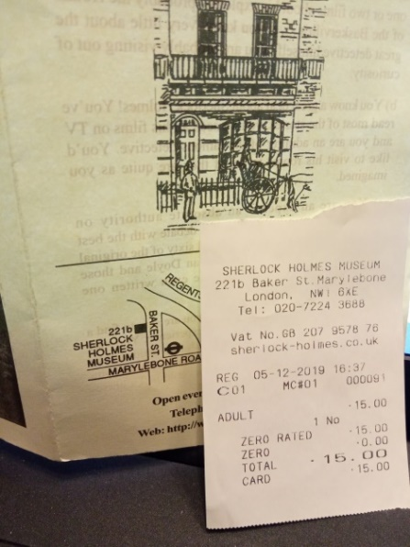 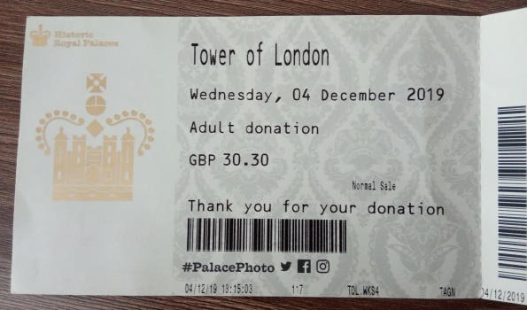 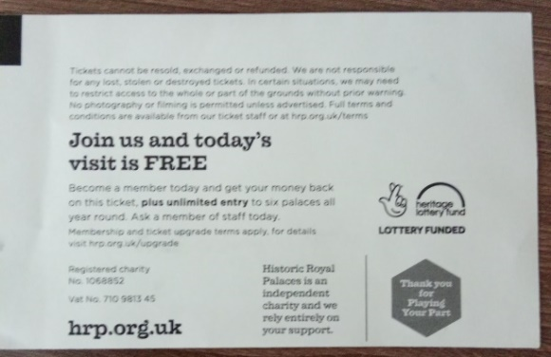

* + 1. What a historic place is this ticket for?
    2. When did the excursion take place?
    3. How much did the ticket cost?
    4. Is it a child or an adult ticket?



Ответив на вопросы, изучаем обратную сторону билета, находим ссылки на интернет сайты и учащиеся получают задание узнать как можно больше о них.

Выясняется, что эмблема принадлежит Национальному лотерейному фонду (National Lottery Heritage Fund) и, покупая билет, каждый посетитель вносит небольшую лепту в сохранение исторических памятников.

Следующая ссылка hrp.org.uk переносит нас на официальный сайт Тауэра, где мы можем получить огромное количество информации об этом удивительном месте.

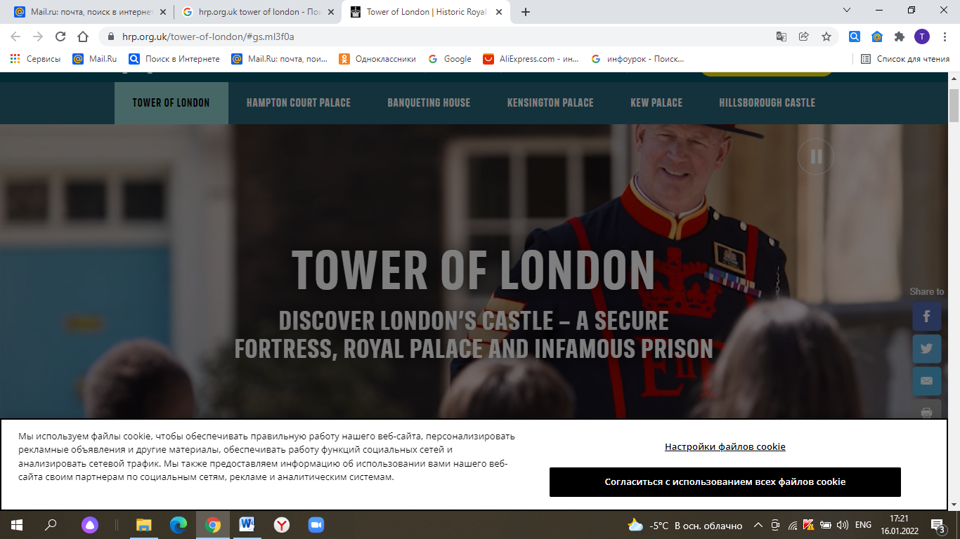

Карта дает нам возможность повторить, как указать направления на английском, уточнить, где находится нужная нам достопримечательность, и даже cоставить свою мини экскурсию.

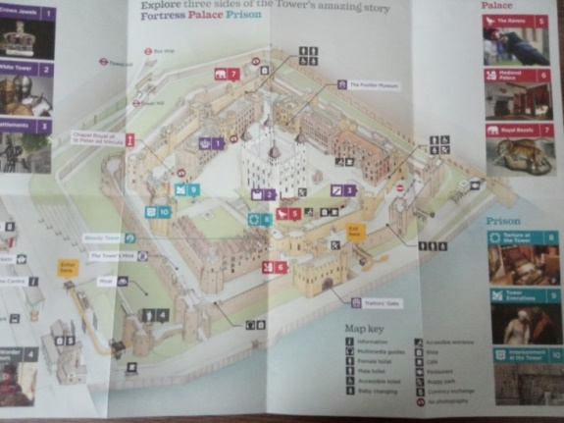 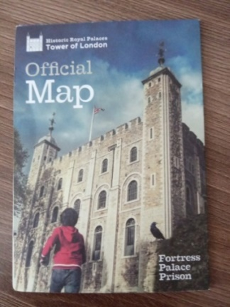

***Look at the map and complete the sentences.***

|  |
| --- |
| *near the Ravens on the north-east side of the Tower of London*  *to the right of the Tower Executions near the Traitor’s Gate*  *opposite to the White Tower* |

1. Crown Jewels is …
2. Royal Beasts are …
3. Torture at the Tower is situated …
4. You can find Medieval Palace …
5. Imprisonment at the Tower is located …

***Look at the map and match the questions and the answers***

1. Can we take any pictures in the Crown Jewels?
2. Is there a cafe near here?
3. Could you tell me the way to the nearest shop?
4. Excuse me, how can I get to the Royal Beasts?
5. Are Yeoman Warder guided tours available?
6. *Yes, sure. There are two of them on the territory of the complex. The first one is situated just opposite to the exit and the second is on the east side to the right of the Battlements*.
7. *It is to the left of the Battlements* *near the café.*
8. *I’m sorry, it’s forbidden*
9. *They are on the north-east side to the left of the shop.*
10. *Yes, they are. Enter the complex and turn to the right.*

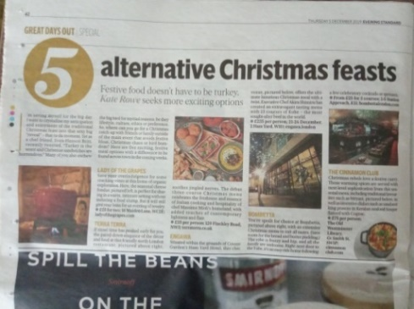 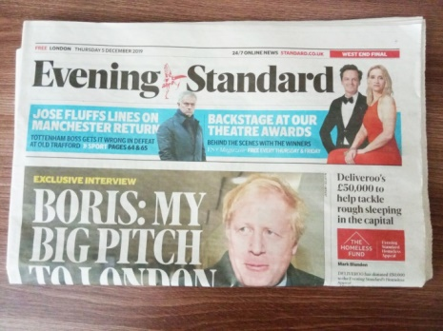

Работа с любым аутентичным текстом организуется так, что упражнения перестают быть упражнениями, а становятся речевой ситуацией и выполняются, поэтому с большим интересом. Например, в старших классах мы выбирали другое блюдо на рождественский ужин вместо индейки, предварительно прочитав рекламную статью в газете.

Или, изучив подставку из английского паба, решили с учениками начать исследовательскую деятельность, и выяснить, почему вывески британских пабов хранят в себе историю и обычаи туманного острова… Вариантов может быть множество.

 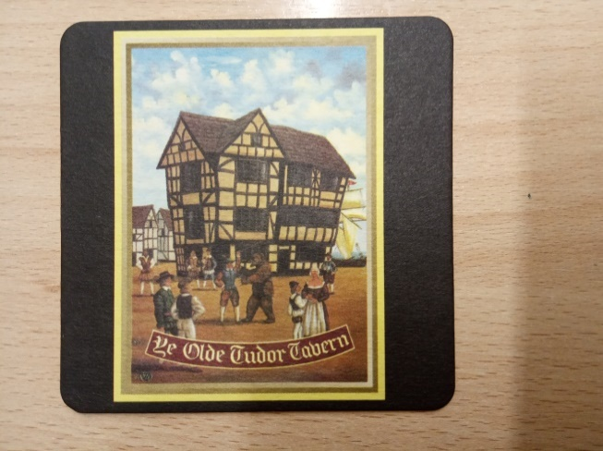 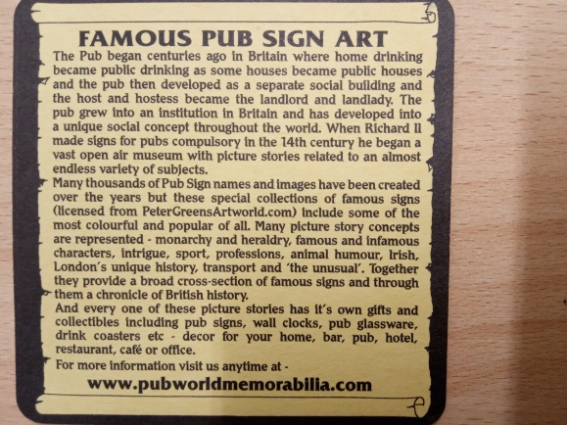

Подводя итог всему сказанному, хочется сказать следующее: аутентичные материалы обладают большими потенциальными возможностями. Даже ученики с низким уровнем знания иностранного языка проявляют большой интерес к таким предметам, так как они создают реальную языковую атмосферу, формируют коммуникативные навыки, и в процессе изучение английского языка у учеников формируется социокультурная компетенция.